Przystosowania ryby do życia w wodzie

1. Kształt ciała
Ryby musza posiadać specjalny kształt ciała by móc sprawnie poruszać się w wodzie. Najczęściej mają opływowy, wrzecionowaty kształt, który pozwala na pokonanie oporu wody i pływanie z duża prędkością. Podstawowy typ kształtu ulega różnym modyfikacją w zależności od zajmowanego środowiska i trybu życia np. ryby przydenne mają ciało spłaszczone grzbietobrzusznie (płaszczka) lub bocznie (płastuga) a ryby żerujące w mule i gęstej roślinności mają węgorzowaty kształt (węgorz).
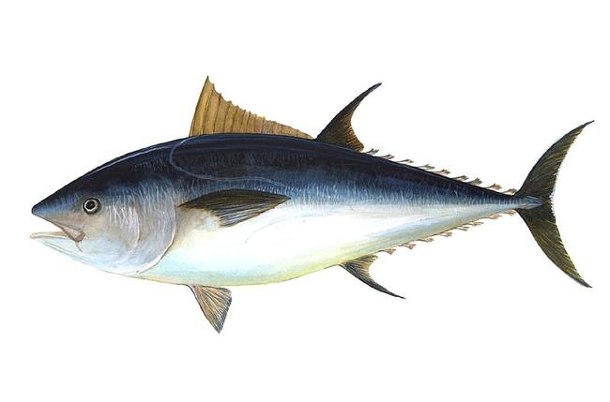
Wrzecionowaty kształt ciała ryby
2. Pokrycie ciała
Ciało ryb pokryte jest dachówkowato ułożonymi łuskami i grubą warstwą śluzu, który produkowany jest przez gruczoły śluzowe rozmieszczone w skórze. Śluz ma za zadanie zmniejszać opór wody, natomiast łuski pełnią głównie ochronną funkcję (chronią przed zranieniem i atakiem pasożytów).

3. Narząd oddechowy
Podstawowym narządem oddechowym są skrzela, dzięki którym ryby mogą oddychać tlenem rozpuszczonym w wodzie. Mają one postać blaszkowatych listków rozmieszczonych na łukach skrzelowych, w jamie skrzelowej po obydwu stronach gardzieli. Po wydostaniu się na ląd listki skrzelowe ulegają zlepieniu i skrzela przestają pracować, co skutkuje uduszeniem się ryby.
4. Obecność płetw
Ryby posiadają płetwy (fałdy skórne rozpięte na kostnych lub chrzęstnych promieniach), dzięki którym mogą przemieszczać się w wodzie. Najważniejsza rolę w lokomocji odgrywa płetwa ogonowa, która jest główną siłą napędową ryby. Płetwy umożliwiają sterowaniem ciałem, utrzymanie właściwej pozycji (grzbietem do góry), zmiany kierunku ruchu czy zatrzymanie się w miejscu. Wyróżniamy płetwy parzyste (piersiowe i brzuszne) i nieparzyste (grzbietowa, ogonowa i odbytowa).
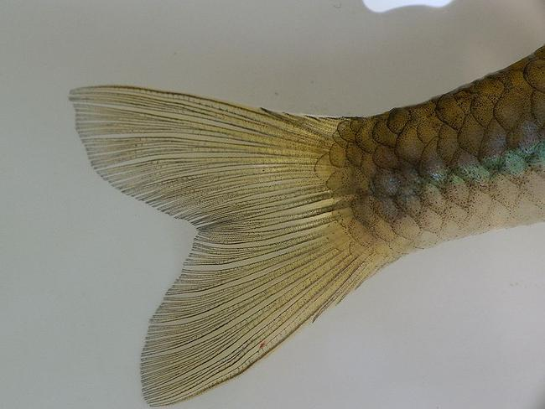
Płetwa ogonowa Rhodeus amarus z widocznymi promieniami chrzęstnymi/Piet Spaans/
(02.04.2007)/commons.wikimedia.org
5. Obecność lini bocznej
Ryby posiadają linię boczną, który jest specyficznym mechanoreceptorem umożliwiającym rybie dobrą orientację w wodzie. Ma ona postać kanałów (biegnących po bokach obu stron ciała) połączonych ze środowiskiem zewnętrznym za pomocą licznych otworów przebijających ciało ryby. Dzięki lini bocznej ryba odbiera ze środowiska zewnętrznego sygnały informujące ją o zmianach ciśnienie, kierunku i sile prądów morskich oraz obiektach znajdujących się na trasie jej pływu.
6. Obecność pęcherza pławnego
Ryby kostnoszkieletowe posiadają pęcherz pławny, będący ich narządem hydrostatycznym. Ma on postać cienkościennego worka wypełnionego mieszaniną gazów. Główną rolę pęcherza jest regulacja głębokości zanurzenia ryby. Ponadto u niektórych ryb pęcherz może pełnić funkcję narządu oddechowego lub słuchowego

